PROYECTO
SIC
Módulo Cliente

USUARIO
-

MANUAL DE USUARIO v1.0.0

 | Autor | Fecha | Firma
Preparación | Alvaro Emmanuel Ccatamayo Zamora | 20/02/14
Validación

Dirigido A (Usuario):
.

RESUMEN:
El presente manual forma parte de los entregables de consulta para el correcto uso del sistema SIC, específicamente del módulo de Items.

Historial de Cambios

La siguiente tabla describe la historia de las modificaciones del documento, con la finalidad de realizar un seguimiento a los cambios efectuados:

Historial de cambios
Ítem | Fecha |  | Versión | Descripción
1 | 30/01/14 |  | 1.0.0 | Desarrollo inicial del índice y requisitos Funcionales.

TABLA DE CONTENIDO
1.Objetivo 4
2.Descripción General del Módulo 4
3.Alcance del Módulo 4
4.Glosario de Términos y Abreviatura 4
5.Menú del Sistema 4
6.Descripción de Perfiles 5
7.Funcionalidad del Sistema 5
7.1.RF – 01 Ingresar Items 5
7.2.RF – 02 MODIFICAR ITEMS 8
7.3.RF – 03 BUSCAR ITEMS 9
7.4.RF – 04 ELIMINAR ITEMS (DESHABILITAR) 10

- Objetivo

-

- Descripción General del Módulo
.

- Alcance del Módulo
Código
SM-01

Sub – menú: Items (SM-01)
Código | REQUERIMIENTOS FUNCIONALES
RF- 01 | INGRESAR CLIENTE
RF- 02 | MODIFICAR ITEMS
RF- 03 | BUSCAR ITEMS
RF- 04 | ELIMINAR ITEMS (DESHABILITAR)

- Glosario de Términos y Abreviatura

- Menú del Sistema

- Descripción de Perfiles
PERFIL DE USUARIO
.

- Funcionalidad del Sistema

Sub – menú: Cliente -Proveedor (SM-01)
  - RF – 01 INGRESAR CLIENTE
- Descripción de la Funcionalidad:
Permite crear un registro de cliente en el sistema.
- Pantalla a Describir:
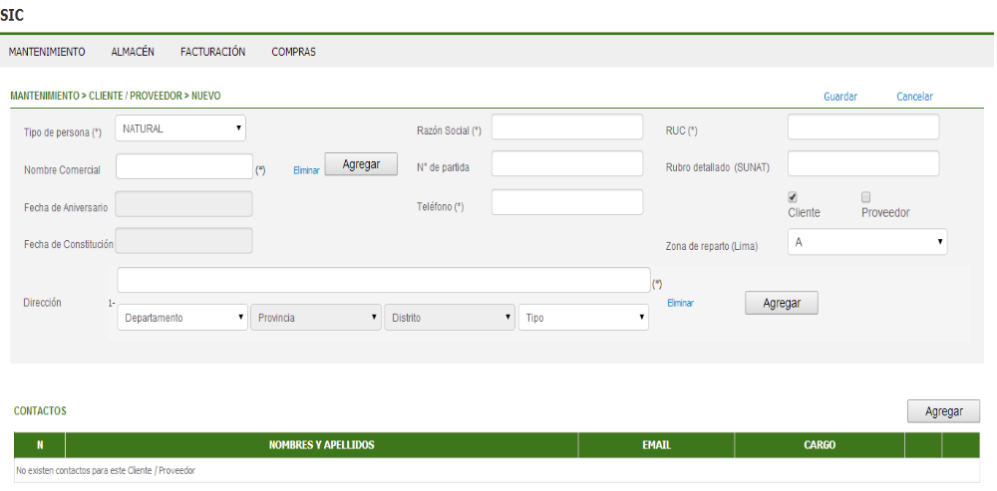

- Explicación de la funcionalidad de la pantalla:
Para ingresar se debe seleccionar el menú “MANTENIMIENTO”, y el sub-menú “CLIENTE - PROVEEDOR”.
Seleccionar “NUEVO” .
Se visualiza la pantalla donde se ingresará los datos del Cliente/Proveedor a registrar.
Los campos a ingresar son los siguientes:
- TIPO DE PERSONA (Lista desplegable)
- RAZON SOCIAL
- RUC
- NOMBRE COMERCIAL (Puede ingresar más de uno usando el botón AGREGAR)
- N DE PARTIDA
- RUBRO DETALLADO
- FECHA DE ANIVERSARIO (Selección de fecha)
- TELEFONO
- CHECK CLIENTE / PROVEEDOR
- FECHA DE CONSTITUCION (Selección de fecha)
- ZONDA DE REPARTO (Lista desplegable)
- LISTA DE DIRECCION (Texto y desplegables de ubigeo, puede agregar varios)
- CONTACTOS (Puede agregar varios en una pantalla secundaria)

Luego de ingresar dichos campos se debe dar Click en Guardar, lo cual guardara el registro del Cliente en el Sistema.

A su vez en esta pantalla se puede agregar contactos del cliente lo cual redirige a una pantalla donde se muestra los datos del contacto:
- TIPO DE DOCUMENTO (Lista desplegable)
- DOCUMENTO DE IDENTIDAD
- NOMBRE
- APELLIDO PATERNO
- APELLIDO MATERNO
- TELEFONO FIJO
- TELEFONO MOVIL
- EMAIL
- FECHA DE NACIMIENTO (Selección de fecha)
- CARGO
- OBSERVACIONES
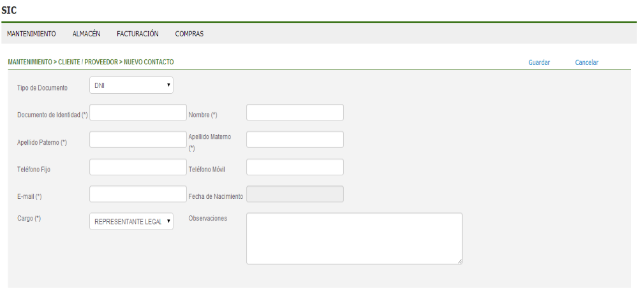

El usuario ingresa los datos y selecciona guardar para agregar el contacto. El contacto no se registrará en el sistema hasta guardar los datos del cliente.

  - RF – 02 MODIFICAR CLIENTE
- Descripción de la funcionalidad:
Permite modificar un cliente ingresado.
- Pantalla a Describir:
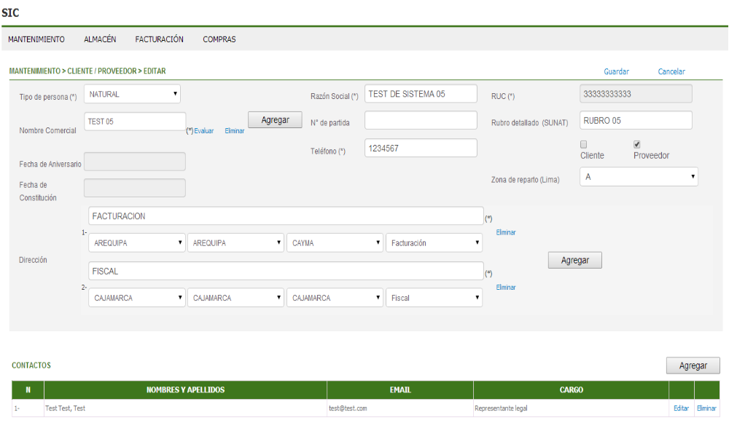

- Explicación de la funcionalidad de la pantalla:
Para ingresar se debe seleccionar el menú “MANTENIMIENTO”, y el sub-menú “CLIENTE - PROVEEDOR”.
La Pantalla contendrá una grilla donde mostrarán todos los Clientes activos hasta el momento.
Dar click en el botón Editar del registro del Cliente que se desea modificar.
Se visualiza la pantalla donde se editarán los datos del Cliente/Proveedor a registrar. El sistema llenará estos campos con los datos del cliente seleccionado.
Los campos a ingresar son los siguientes:
- TIPO DE PERSONA (Lista desplegable)
- RAZON SOCIAL
- RUC
- NOMBRE COMERCIAL (Puede ingresar más de uno usando el botón AGREGAR)
- N DE PARTIDA
- RUBRO DETALLADO
- FECHA DE ANIVERSARIO (Selección de fecha)
- TELEFONO
- CHECK CLIENTE / PROVEEDOR
- FECHA DE CONSTITUCION (Selección de fecha)
- ZONDA DE REPARTO (Lista desplegable)
- LISTA DE DIRECCION (Texto y desplegables de ubigeo, puede agregar varios)
- CONTACTOS (Puede agregar varios en una pantalla secundaria)

Luego de ingresar dichos campos se debe dar Click en Guardar, lo cual guardara el registro del Cliente en el Sistema.

A su vez en esta pantalla se puede agregar contactos del cliente lo cual redirige a una pantalla donde se muestra los datos del contacto:
- TIPO DE DOCUMENTO (Lista desplegable)
- DOCUMENTO DE IDENTIDAD
- NOMBRE
- APELLIDO PATERNO
- APELLIDO MATERNO
- TELEFONO FIJO
- TELEFONO MOVIL
- EMAIL
- FECHA DE NACIMIENTO (Selección de fecha)
- CARGO
- OBSERVACIONES

El usuario ingresa los datos y selecciona guardar para agregar el contacto. El contacto no se registrará en el sistema hasta guardar los datos del cliente.

  - RF – 03 BUSCAR CLIENTE
- Descripción de la funcionalidad:
Permite buscar y registro de Clientes en base a los criterios ingresados, y o seleccionados.
- Pantalla a Describir:
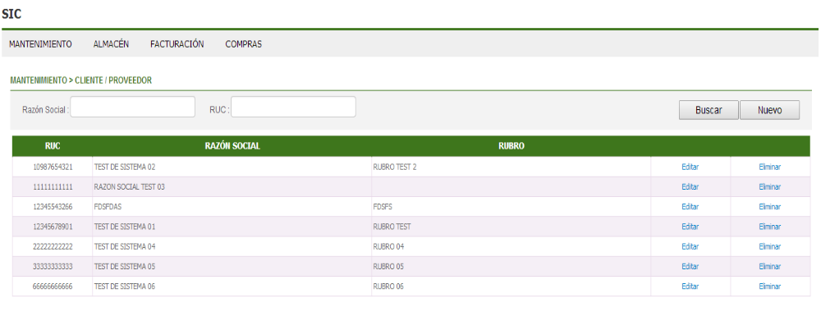

- Explicación de la funcionalidad de la pantalla:
Al iniciar la pantalla, por defecto va a mostrar todos los registros de Clientesz activos en una grilla.
Dicha grilla debe tener los siguientes campos:
- RUC
- RAZÓN SOCIAL
- RUBRO
Los criterios de búsqueda que se puede ingresar para una búsqueda personalizada son en base al RAZÓN SOCIAL, RUC.
Luego de ingresar el o los criterios de búsqueda, dar click en el botón BUSCAR y se hará la búsqueda del o de los Clientes que cumplan con dicho criterios. Cabe recordar que al no ingresar ningún criterio de búsqueda, el sistema mostrará todos los Clientes activos hasta el momento.

  - RF – 04 ELIMINAR ITEMS (DESHABILITAR)
- Descripción de la Funcionalidad
Permite Deshabilitar el registro de Cliente que desee Eliminar.
- Pantalla a Describir:

- Explicación de la funcionalidad de la pantalla:
Para ingresar se debe seleccionar el menú “MANTENIMIENTO”, y el sub-menú “CLIENTE - PROVEEDOR”.
La Pantalla contendrá una grilla donde mostrarán todos los Clientes activos hasta el momento y cuenta con los filtros indicados en el RF-03.
Se debe ubicar en la grilla el cliente a eliminar y dar click en el botón ELIMINAR.
Se mostrará un mensaje que pedirá la confirmación de la Eliminación del Registro de Cliente. Si es conforme, presionar el botón ACEPTAR.
Se mostrará un mensaje de confirmación, y el registro de Cliente ha pasado de estado Activo a Deshabilitado.

